Ұзақ мерзімді жоспардың тарауы:  «Рухани жаңғыру:болашаққа бағдар» бағдарламасы  Сыныптан тыс кіріктірілген сабақ |  | Мектеп: Ж.Әбдірашев атындағы  № 62 мектеп-лицейі  
Күні: 26.01.2020 ж. |  | Мұғалімнің аты-жөні:  Тарих пәні мұғалімі:Жалғасбаева Б.  Қазақ тілі пәні мұғалімі:Құрманаева С.
Сынып: 9 «в» |  | Қатысқандар: | Қатыспағандар:
Сабақтың тақырыбы: | Латын әліпбиіне көшу-заман талабы
Осы сабақ арқылы  жүзеге асатын оқу  мақсаттары | 1.Латын әліпбиіне көшудің маңыздылығы туралы түсіндіру, қоғамдық пікір қалыптастыру;  2.Қоғамда өздерін көрсете алатын және өз еліне пайдалы бола алатын, Жаңа Қазақстандық Патриотизмнің құндылықтары мен мұраттары жүйесін иеленетін патриот ұрпақ тәрбиелеу.
Сабақтың мақсаттары | Барлық оқушылар орындай алады:  Латын әліпбиінің тарихы туралы біледі.
Оқушылардың көпшілігі орындай алады:
Латын қаріптерімен танысады,өмірде қолдана алады.
Кейбір оқушылар орындай алады:
Латын әліпбиіне көшудің тиімді тұстарын анықтайды.
Бағалау критерийлері | -Латын әліпбиінің тарихымен танысады;  -Латын әліпбиін қолданып,жаза алады;  -Латын әліпбиіне көшудің маңызды тұстарын атайды, қорытынды ойын айтады ;
Тілдік мақсаттар | Оқушылар орындай алады:  Оқушылар латын әліпбиінің тарихи маңызын анықтайды, жұппен немесе бүкіл сынып болып өз пікірлерін айта алады.  Тақырыпқа сай мәліметтерге сүйеніп анықтайды, көрсетеді, түсіндіреді: айтылым, жазылым, тыңдалым, оқылым
 | Пəнге қатысты сөздік қор мен терминдер: Әліпби,төте жазу,рухани жаңғыру т.б.
Талқылауға арналған сұрақтар:
Сіз нені көріп тұрсыз?
- Осы екі түрлі суреттердің өзара байланысы қандай?
- Қандай ұқсастықтарын/айырмашылықтарын көріп отырсыздар?
- Бұған қандай жағдайлар себепші болуы мүмкін?
- Қазіргі таңда латын қаріптерін қаншалықты қолданып жүрміз?
Құндылықтарға баулу | Қазақстандық патриотизм немесе азаматтық жауапкершілік. «Рухани жаңғыру:болашаққа бағдар» бағдарламасына сүйене отырып,ел құндылықтарына құрметпен қарау.
Ойлау дағдыларының деңгейі: | Білу және түсіну;  Қолдану;
АКТ қолдану | Белсенді оқытудың техникалық қолдау тәсілдері үшін интерактивті тақталарды пайдалану, тақырып бойынша білімдерін кеңейту және тапсырманы орындау үшін ақпаратты өз бетінше іздеу
Пəнаралық байланыс | Қазақ тілі, музыка
Тақырып бойынша алдыңғы білім | Оқушылар өткен сабақтардан латын әліпбиінің тарихы туралы біледі.

Сабақ барысы
Сабақтың жоспарланған  кезеңдері | Сабақтағы жоспарланған жаттығу түрлері | Ресурстар
Сабақтың басы  5мин | Оқушылармен сәлемдесу  Сыныпты 2-топқа бөлу.  Миға шабуыл  «Стоп-кадр» стратегиясы  Интербелсенді тақтадан оқу мақсатына сәйкес суреттер көрсетіледі. Білім алушының назарын шоғырландыру үшін жетекші сұрақтар қойылады:  - Суретте не байқадыңдар?  - Бүгінгі сабақтың тақырыбы не жайлы?  - Болжаңыз  - Қандай қорытынды жасауға болады?  М оқушылардың болжам жауаптарын тыңдап, сабақтың тақырыбы, мақсаты және бағалау критерийлерін ауызша айтып интербелсенді тақтадан көрсетіліп таныстырылады. | 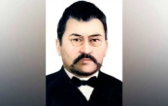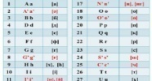  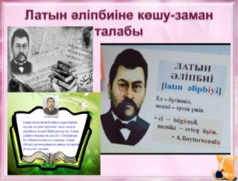
Сабақтың ортасы  25 мин | Топтық жұмыс  Тыңдалым тапсырмасы  1-тапсырма  Бейнежазбаны тамашалайды, топтарға қосымша ақпараттар беріледі.  - Бұл бейнежазбадан не көрдіңіздер?  - Қосымша ақпараттарда не туралы айтылған?  «Ойлан,жұптас, топтас» әдісі арқылы жоба қорғайды.  1-топ Қазақ әліпбиінің тарихы  2-топ Латын әліпбиіне көщудің тарихи маңызы  Дескриптор:  - Бейнежазбаны тамашалайды;  - латын әліпбиінің тарихы туралы біледі;  - латын әліпбиіне көшудің тарихи маңыздылығын түсінеді.  Бағалау: «Мадақтау сэндвичі» әдісі  Қазіргі таңда латын қаріптерін қаншалықты қолданып жүрміз?  2-тапсырма (қазақ тілі бойынша)  Таныстырылым  Қазақ тілінің жаңа латын әліпбиімен танысу  Ұжымдық жұмыс  «Қара, оқы және айт» әдісі арқылы латын қарпімен жазылған өлең шумақтарын әнге қосады.  Дискриптор:  -латын әліпбиімен танысады;  -латынша жазылған мәтінді қатесіз оқиды;  -латын қарпінде ерркін жаза алады;  - төл дыбыстарды дұрыс қолданады;  Бағалау: Өзін—өзі бағалау | Бейне жазба:  «Латын әліпбиіне көшу»  http://www.youtube.com/watch?v=IMGkz8fyOcM  Флипчарт, түрлі – түсті маркерлер  Таратпа материалдар  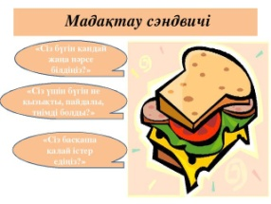  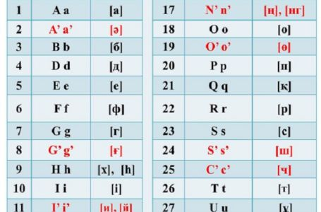
Сабақтың соңы  10 мин | Рефлексия  «Ақылдың алты қалпағы» әдісі арқылы оқушылар сабақтан алған әсерлерімен бөліседі. | 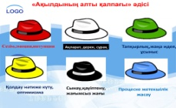
Саралау – оқушыларға қалай көбірек қолдау көрсетуді жоспарлайсыз? Қабілеті жоғары оқушыларға қандай міндет қоюды жоспарлап отырсыз? | Бағалау – оқушылардың материалды меңгеру деңгейін қалай тексеруді жоспарлайсыз? | Денсаулық және қауіпсіздік техникасының сақталуы
Сабақ бойынша рефлексия
Сабақ мақсаттары/оқу мақсаттары дұрыс қойылған ба? Оқушылардың барлығы ОМ қол жеткізді ме?
Сабақта саралау дұрыс жүргізілді ме?
Сабақтың уақыттық кезеңдері сақталды ма?
Сабақ жоспарынан қандай ауытқулар болды, неліктен?
Жалпы баға
Сабақтың жақсы өткен екі аспектісі (оқыту туралы да, оқу туралы да ойланыңыз)?
1:
2:
Сабақты жақсартуға не ықпал ете алады (оқыту туралы да, оқу туралы да ойланыңыз)?
1:
2:
Сабақ барысында сынып туралы немесе жекелеген оқушылардың жетістік/қиындықтары туралы нені білдім, келесі сабақтарда неге көңіл бөлу қажет?

